UBND THÀNH PHỐ HỒ CHÍ MINH | CỘNG HÒA XÃ HỘI CHỦ NGHĨA VIỆT NAM
TRƯỜNG CAO ĐẲNG | Độc lập - Tự do - Hạnh phúc
LÝ TỰ TRỌNG TP. HỒ CHÍ MINH

ĐỀ THI KẾT THÚC HỌC PHẦN LÝ THUYẾT
HỌC KỲ: I NĂM HỌC: 2017 – 2018

Bậc đào tạo: Cao Đẳng chuyên nghiệp
Học phần: Kỹ Thuật Cảm Biến Đo Lường
Lớp: 15CĐ-CĐT Ngày thi: ____ / ____ / 2017
Thời gian thi: 90 phút (không kể thời gian phát đề)

(Thí sinh không được sử dụng tài liệu)
Đề số …

Câu 1: (2,5 điểm)
Trình bày cấu tạo và nguyên lý của cảm biến quang loại phản xạ gương.
Câu 2: (2,5 điểm)
Mã vạch là gì? Kiểm tra nguồn gốc xuất xứ của một sản phẩm có mã vạch sau:

Câu 3: (2,5 điểm)
Trình bày cấu tạo và nguyên lý của bộ mã hóa vòng quay tương đối (increamental encoder)?
Câu 4: (2,5điểm)
Trình bày cấu tạo và nguyên lý của cặp nhiệt điện ( Themocouple)

_______Hết_______

GHI CHÚ: CÁN BỘ COI THI KHÔNG ĐƯỢC GIẢI THÍCH GÌ THÊM.

TRƯỞNG KHOA TRƯỞNG BỘ MÔN GIẢNG VIÊN RA ĐỀ
(Ký tên và ghi rõ họ tên) (Ký tên và ghi rõ họ tên) (Ký tên và ghi rõ họ tên)

UBND THÀNH PHỐ HỒ CHÍ MINH | CỘNG HÒA XÃ HỘI CHỦ NGHĨA VIỆT NAM
TRƯỜNG CAO ĐẲNG | Độc lập - Tự do - Hạnh phúc
LÝ TỰ TRỌNG TP. HỒ CHÍ MINH

ĐÁP ÁN ĐỀ THI KẾT THÚC HỌC PHẦN LÝ THUYẾT
HỌC KỲ: I NĂM HỌC: 2017 – 2018

Bậc đào tạo: Cao Đẳng chuyên nghiệp
Học phần: Kỹ Thuật Cảm Biến Đo Lường
Lớp: 15CĐ-CĐT Ngày thi: ____ / ____ / 2017
Thời gian thi: 90 phút (không kể thời gian phát đề)

(Thí sinh không được sử dụng tài liệu)
Đề số …
NỘI DUNG
Câu | Ý | Đáp án | Điểm
1 |  |  | 2,5
 | a | Cấu tạo
 |  | Cảm biến quang loại phản xạ gương (retro reflective) gồm hai thành phần chính đó là bộ phận phát – thu và gương phản xạ. | 0,25
 |  | 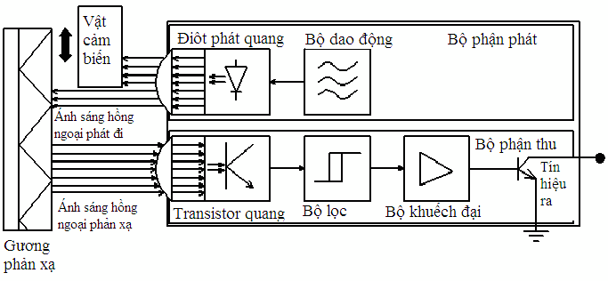 | 1,0
 |  | Bộ phận phát sẽ phát ra ánh sáng hồng ngoại và truyền đi thẳng, ánh sáng hồng ngoại này đã được mã hóa theo 1 tần số nào đó, mục đích nhằm tránh ảnh hưởng của các nguồn ánh sáng xung quanh. | 0,25
 |  | Nếu không có vật cảm biến thì ánh sáng từ bộ phận phát sẽ bị phản xạ ngược lại, bộ phận thu sẽ nhận được ánh sáng và không có tác động gì ở ngõ ra. | 0,25
 |  | Nếu có vật cảm biến đi ngang qua và ngắt ánh sáng truyền đến bộ phận thu thì bộ phận thu sẽ không nhận được ánh sáng từ bộ phận phát, lúc này bộ phận thu sẽ có tín hiệu tác động ở ngõ ra. | 0,25
 |  | Gương phản xạ là loại gương mà khi ánh sáng chiếu đến thì ánh sáng phản xạ trở lại sẽ song song với ánh sáng chiếu tới. | 0,25
 |  | Gương phản xạ dùng cho cảm biến quang thường có dạng hình vuông hoặc hình chữ nhật. | 0,25
2 |  |  | 2,5
 | a | Mã vạch là sự thể hiện thông tin trong các dạng nhìn thấy trên các bề mặt của sản phẩm, hàng hóa mà máy móc có thể đọc được. | 0,25
 |  | Nguyên thủy thì mã vạch lưu trữ dữ liệu theo bề rộng của các vạch được in song song cũng như của khoảng trống giữa chúng, nhưng ngày nay chúng còn được in theo các mẫu của các điểm, theo các vòng tròn đồng tâm hay chúng ẩn trong các hình ảnh. | 0,5
 |  | Mã vạch có thể được đọc bởi các thiết bị quét quang học gọi là máy đọc mã vạch hay được quét từ hình ảnh bằng các phần mềm chuyên biệt. | 0,25
 |  | Nội dung của mã vạch là thông tin về sản phẩm như: Nước đăng ký mã vạch, tên doanh nghiệp, lô, tiêu chuẩn chất lượng đăng ký, thông tin về kích thước sản phẩm, nơi kiểm tra... | 0,25
 | b | Kiểm tra ngồn gốc xuất xứ của sản phẩm
 |  | Tổng các con số hàng lẻ (trừ số cuối cùng) :  A = 8 + 7 + 0 + 1 + 6 + 9 = 31 | 0,25
 |  | Tổng các con số hàng chẵn: B = 5 + 6 + 0 + 3 + 2 + 3 = 19 | 0,25
 |  | Ta lấy: C = A + B x 3 = 31 + 19 x 3 = 88 | 0,25
 |  | Sau đó lấy C cộng với con số thứ 13: D = C + 0 = 88 + 4 = 92, con số này có đuôi khác 0. | 0,25
 |  | Kết luận đây là mã vạch không hợp lệ, hàng hóa có nguồn gốc xuất xứ không rõ ràng. | 0,25
3 |  |  | 2,5
 | a | Encoder tương đối Về cơ bản thì encoder tương đối và encoder tuyệt đối đều giống nhau chỉ khác nhau ở đĩa mã hóa.  Ở encoder tương đối đĩa mã hóa gồm 1 dải băng tạo xung. | 0,25
 |  | Trên dải băng này được chia ra làm nhiều lỗ bằng nhau và cách đều nhau (lỗ có thể được thay bằng vật liệu trong suốt cho ánh sáng truyền qua). | 0,25
 |  | Khi đĩa từ quay qua một lỗ thì photosensor nhận được tín hiệu từ đèn LED chiếu qua thì encoder sẽ tăng lên một giá trị trong biến đếm. | 0,25
 |  | Chẳng hạn như với đĩa mã hóa gồm 360 lỗ, khi đĩa quay qua 90 lỗ thì photosensor nhận được 90 lần tín hiệu do đó biến đếm sẽ tăng lên 90.Từ đó ta biết được đĩa đã quay được một góc là 90 độ. | 0,5
 | b | Nguyên lý hoạt động encoder tương đối kiểu quay Encoder tương đối cũng gồm các bộ phận cơ bản là nguồn phát( đèn LED), đĩa quay( đĩa mã hóa), cảm biến (photosensor). | 0,25
 |  | Khi đĩa quay qua một lỗ thì cảm biến trên nhận được tín hiệu lúc đó encoder sẽ tăng lên một giá trị trong biến đếm. | 0,25
 |  | Cho đến khi cảm biến bên dưới nhận được tín hiệu thông qua lỗ định vị thì ta biết được đĩa đã quay xong một vòng. | 0,25
 |  | Giá trị biến đếm mà encoder nhận được sẽ cho ta biết được góc độ mà đĩa đã quay. | 0,25
 |  | Ứng với dải băng có càng nhiều lỗ thì góc đếm nhỏ nhất mà encoder đếm được sẽ càng nhỏ (càng mịn). | 0,25
4 |  |  | 2,5
 | a | Cấu tạo
 |  | 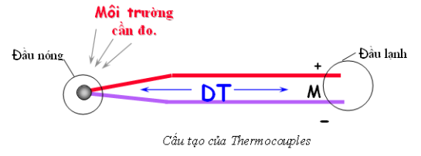 | 1,0
 |  | Gồm 2 dây kim loại khác nhau được hàn dính 1 đầu gọi là đầu nóng ( hay đầu đo), hai đầu còn lại gọi là đầu lạnh ( hay là đầu chuẩn ). | 0,5
 |  | Khi có sự chênh lệch nhiệt độ giữa đầu nóng và đầu lạnh thì sẽ phát sinh 1 sức điện động V tại đầu lạnh. | 0,5
 |  | Một vấn đề đặt ra là phải ổn định và đo được nhiệt độ ở đầu lạnh, điều này tùy thuộc rất lớn vào chất liệu. | 0,25
 |  | Do vậy mới cho ra các chủng loại cặp nhiệt độ, mỗi loại cho ra 1 sức điện động khác nhau: E, J, K, R, S, T. | 0,25

_______Hết_______
TRƯỞNG BỘ MÔN GIẢNG VIÊN RA ĐỀ
(Ký và ghi rõ họ tên) (Ký và ghi rõ họ tên)

